CENTRO UNIVERSITÁRIO DO PLANALTO CENTRAL APPARECIDO DOS SANTOS
ENGENHARIA DE SOFTWARE
Antônio Augusto Ramos de Souza
Arthur Luan Jácome Matias
Breno de Souza Aguiar
Daniel Victor Pereira da Silva
Denzel Luiz Sousa e Silva
Ícaro Scárdua Del Medeiros e Silva
Kauã do Nascimento Figueiredo
Maria Eduarda Silva Canedo
Rodrigo Alves de Carvalho Souza
ZEROCARBON
Gama-DF
2026

Antônio Augusto Ramos de Souza
Arthur Luan Jácome Matias
Breno de Souza Aguiar
Daniel Victor Pereira da Silva
Denzel Luiz Sousa e Silva
Ícaro Scárdua Del Medeiros e Silva
Kauã do Nascimento Figueiredo
Maria Eduarda Silva Canedo
Rodrigo Alves de Carvalho Souza
ZEROCARBON
Calculadora & Hub de Pegada de Carbono
Relatório parcial apresentado ao Professor Hudson Neves, da disciplina Projeto Integrado de Certificação em Governança e Gestão de TI, do curso superior de Engenharia de Software do Centro Universitário Uniceplac, como requisito parcial para avaliação.
Disciplina: Projeto Integrado de Certificação em Governança e Gestão de TI
Data: 03/11/2026
Orientador: Prof. Hudson Neves
Gama-DF
2026
CENTRO UNIVERSITÁRIO DO PLANALTO CENTRAL APPARECIDO DOS SANTOS - UNICEPLAC
NÚCLEO DE INICIAÇÃO CIENTÍFICA E EXTENSÃO
PROGRAMA DE EXTENSÃO
RELATÓRIO PARCIAL
CURSO: Engenharia de Software
PROTOCOLO:
TÍTULO DO PROJETO: ZeroCarbon — Calculadora & Hub de Pegada de Carbono
PERÍODO DE EXECUÇÃO:
Data Início: 15/06/2026 Data Término: 27/11/2026 (previsto) | Carga horária total: 80h
PROFESSOR ORIENTADOR: Prof. Hudson Neves
EQUIPE (Docentes e Discentes)
Nome completo | Cargo/Curso
Antônio Augusto Ramos de Souza | Desenvolvedor, QA / Tech Writer
Arthur Luan Jácome Matias | Desenvolvedor
Breno de Souza Aguiar | UI/UX Designer
Daniel Victor Pereira da Silva | Desenvolvedor
Denzel Luiz Sousa e Silva | Desenvolvedor
Ícaro Scárdua Del Medeiros e Silva | Desenvolvedor
Kauã do Nascimento Figueiredo | Gerente de Projeto, Product Owner, Scrum Master
Maria Eduarda Silva Canedo | UI/UX Designer
Rodrigo Alves de Carvalho Souza | Desenvolvedor
Prof. Hudson Neves | Professor orientador
DETALHAMENTO
RESUMO
O ZeroCarbon é uma aplicação web voltada para estudantes e para a comunidade acadêmica, criada com o objetivo de calcular, acompanhar e auxiliar na redução do impacto ambiental relacionado a diferentes hábitos do dia a dia. Na primeira etapa foi desenvolvida a estrutura de frontend do sistema, com landing page, telas de Login e Cadastro, calculadora de pegada de carbono, dashboard do estudante, histórico de evolução mensal e perfil do usuário, com a lógica de cálculo em JavaScript e resultados atualizados em tempo real.
Nesta etapa, o projeto avançou para o desenvolvimento do back-end em JavaScript, que está em implementação e em integração com o frontend. A equipe chegou a iniciar essa implementação em Java, mas revisou a decisão e adotou JavaScript. Este relatório apresenta a evolução do projeto, as atividades realizadas, as funcionalidades desenvolvidas, os resultados alcançados, as dificuldades encontradas, as decisões técnicas adotadas e as próximas etapas, relacionando o trabalho às práticas de Governança e Gestão de TI.
INTRODUÇÃO
O acompanhamento do impacto ambiental individual tem cada vez mais ganhado importância no ambiente acadêmico e na sociedade, principalmente com o crescimento das discussões sobre metas de descarbonização e práticas ESG (Environmental, Social and Governance). Mesmo assim, muitas pessoas ainda não conseguem ter uma boa noção de quanto suas próprias escolhas do dia a dia, como o meio de transporte utilizado e o consumo de energia elétrica e gás, contribuem para sua pegada de carbono.
Pensando nisso, desenvolvemos o ZeroCarbon como uma solução digital voltada para estudantes e para a comunidade universitária. A proposta é oferecer uma calculadora interativa e um painel de acompanhamento que tornem esses dados mais fáceis de entender e acompanhar, incentivando mudanças de hábito por meio de metas, indicadores de progresso e, nas próximas etapas, desafios e outros recursos de engajamento.
O primeiro momento do projeto foi concentrado na camada de frontend. Com essa base pronta, a etapa atual marca a transição do sistema de uma interface com dados simulados para uma aplicação com back-end próprio, em JavaScript, responsável por receber, processar e armazenar os dados dos usuários.
Como o projeto integra a disciplina de Projeto Integrado de Certificação em Governança e Gestão de TI, este relatório também registra como decisões, riscos, prazos e entregas foram conduzidos, tratando o desenvolvimento do ZeroCarbon como um exercício de governança e gestão de um produto de TI.
OBJETIVOS
O principal objetivo do ZeroCarbon é oferecer uma ferramenta interativa para que estudantes e membros da comunidade acadêmica possam calcular, acompanhar e buscar reduzir o impacto ambiental relacionado às suas rotinas diárias. De forma mais específica, o projeto busca:
- Calcular a pegada de carbono mensal do usuário a partir de dados de consumo de energia elétrica, gás e transporte;
- Apresentar essas informações de forma visual e didática, por meio de um dashboard com gráficos de distribuição e evolução;
- Estimular a redução do impacto ambiental por meio de metas mensais e anuais, indicadores de progresso e futuros desafios sustentáveis;
- Registrar o histórico de emissões do usuário ao longo dos meses, permitindo identificar tendências e acompanhar o progresso;
- Desenvolver um back-end em JavaScript que sustente a autenticação, o armazenamento e a consulta dos dados, integrado ao frontend já construído;
- Preparar a base do sistema para futuras integrações com fontes de dados mais precisas;
- Aplicar, na condução do projeto, práticas de Governança e Gestão de TI, como planejamento, gestão de riscos e de mudanças, monitoramento de entregas e proteção de dados.
JUSTIFICATIVA
A importância do tema ambiental pode ser observada em dados recentes relacionados ao consumo energético e às emissões do país. Segundo o Balanço Energético Nacional 2026, elaborado pela Empresa de Pesquisa Energética (EPE), as emissões antrópicas associadas à matriz energética brasileira alcançaram 440,2 milhões de toneladas de CO₂ equivalente em 2025, sendo 220,8 milhões relacionadas ao setor de transportes.
O setor de transportes representa, dessa forma, uma parcela relevante das emissões associadas ao uso de energia no país. Além disso, dados do Observatório do Clima, com base no Sistema de Estimativas de Emissões e Remoções de Gases de Efeito Estufa (SEEG), apontaram uma queda significativa nas emissões brutas brasileiras de gases de efeito estufa em 2024. Esse cenário reforça a importância da continuidade de ações e mudanças de comportamento voltadas à redução das emissões.
Diante desse contexto, identificamos a oportunidade de desenvolver uma ferramenta simples e acessível que permita ao estudante compreender melhor o impacto de algumas escolhas do cotidiano. A partir disso, desenvolvemos o ZeroCarbon com a intenção de oferecer uma calculadora de pegada de carbono e um painel de acompanhamento contínuo. A implementação do back-end é o passo que torna esse acompanhamento realmente contínuo, pois permite guardar o histórico de cada usuário e conectar as diferentes telas do sistema, além de abrir caminho para metas e outros recursos de engajamento como forma de incentivar mudanças de hábito.
Do ponto de vista acadêmico, o projeto se justifica por reunir, em um mesmo produto, situações típicas da Governança e Gestão de TI: dados pessoais de usuários (cadastro e autenticação), regras de negócio que precisam ser confiáveis (fatores de emissão e cálculo), decisões de arquitetura que geram custo e risco (escolha da linguagem do back-end) e um prazo definido que exige monitoramento de entregas. Conduzir o ZeroCarbon com essas preocupações em mente permite aplicar, na prática, os conceitos estudados na disciplina.
METODOLOGIA E DESENVOLVIMENTO
Nosso grupo é composto por nove integrantes, com papéis definidos de forma semelhante a um time ágil. Temos um Gerente de Projeto/Product Owner/Scrum Master, responsável por organizar as prioridades e alinhar as entregas do time, dois integrantes com atuação na parte de design da interface (UI/UX), um QA / Tech Writer e os demais integrantes trabalhando no desenvolvimento.
Adotamos uma metodologia ágil, trabalhando com entregas incrementais. Dessa forma, conseguimos desenvolver e testar as partes do sistema aos poucos, identificando ajustes necessários durante o processo, em vez de deixar toda a implementação para o final. Essa mesma lógica foi mantida na etapa do back-end, que vem sendo construído e integrado em partes.
DESENVOLVIMENTO
Frontend. Desenvolvido em HTML5, CSS3 e JavaScript puro, organizado como uma Single Page Application (SPA) com sete telas principais:
- Landing Page: apresenta o produto, com seção de destaque (hero), estatísticas gerais, resumo visual em anéis de progresso, categorias, explicação do funcionamento em três passos e chamadas para criação de conta.
- Login e Cadastro: formulários de acesso e de preenchimento dos dados do usuário (nome, sobrenome, data de nascimento, estado, e-mail, senha e identificador de usuário).
- Dashboard do estudante: pegada de carbono do mês em anel de progresso, variação em relação ao mês anterior, distribuição do impacto por categorias, gráfico de barras com a evolução dos últimos seis meses e dica personalizada.
- Calculadora de carbono: formulário em que o usuário informa o consumo de energia elétrica (kWh), o consumo de gás (m³) e os dados de transporte (tipo de combustível e quilometragem mensal). O cálculo é feito em tempo real com JavaScript, usando fatores de emissão definidos para cada categoria, e o resultado é acompanhado de uma comparação didática em tanques de gás de cozinha por ano.
- Histórico: registros mensais, redução acumulada, melhor mês, meta anual e gráfico de linha com a tendência ao longo do ano.
- Perfil: dados da conta, metas mensal e anual com barras de progresso e espaço preparado para conquistas e badges.
O frontend também conta com alternância entre os temas claro e escuro, com a preferência salva no navegador por meio do localStorage, e com design responsivo, usando variáveis CSS e media queries.
Back-end. Nesta etapa, iniciamos o desenvolvimento do back-end do ZeroCarbon. O trabalho começou em Java, mas a equipe voltou atrás e decidiu implementar o back-end em JavaScript. O objetivo é que o sistema deixe de depender de dados simulados e passe a contar com uma camada própria para receber as requisições do frontend, aplicar as regras de negócio e armazenar as informações dos usuários. O trabalho segue o planejamento definido na primeira etapa, que previa a criação de endpoints para:
- Envio dos dados da calculadora;
- Autenticação e gerenciamento de usuários;
- Consulta do histórico de emissões;
- Conclusão de desafios, prevista para a Central de Metas e Compensação.
O projeto do back-end foi estruturado separando as responsabilidades (recebimento das requisições, regras de negócio e acesso aos dados), para facilitar a manutenção e a divisão das tarefas entre os integrantes responsáveis pelo desenvolvimento.
Integração. Com o back-end em implementação, iniciamos a integração com o frontend já pronto. Nessa integração, as telas que antes exibiam dados simulados (dashboard, histórico e perfil) passam a ser alimentadas pelos dados fornecidos pelo back-end, e a calculadora passa a se comunicar com ele para o envio e o registro dos resultados. Os dados simulados (mocks) continuam sendo usados como apoio nas partes ainda não integradas, permitindo que a equipe avance sem bloquear o trabalho de interface.
Atividades realizadas. Desde o relatório anterior, e consolidando o que já havia sido feito, as principais atividades foram:
- Documentação: levantamento e análise de requisitos; elaboração das seções de introdução, justificativa, revisão de literatura, referências, materiais e métodos e conclusão; atualização do relatório com a evolução do projeto e o andamento do back-end.
- UX/UI: definição da identidade visual (paleta, tipografia, cards, botões, barras de progresso e gráficos em SVG) e design das sete telas, com suporte aos temas claro e escuro e layout responsivo.
- Frontend: implementação das sete telas como SPA e da navegação entre elas; implementação da lógica de cálculo da pegada de carbono, com resultado em tempo real; testes de responsividade nos temas claro e escuro.
- Back-end: escolha inicial de Java, revista depois pela equipe, que decidiu adotar JavaScript, e definição do caminho técnico; estruturação inicial do projeto e das camadas da aplicação; implementação dos endpoints previstos (dados da calculadora, usuários e autenticação, histórico); planejamento da persistência real dos dados.
- Integração: início da conexão entre o frontend e o back-end e manutenção dos dados simulados (mocks) como apoio às partes ainda não integradas.
DECISÕES TÉCNICAS E JUSTIFICATIVAS
Para que as escolhas feitas ao longo do projeto não fiquem implícitas, registramos abaixo as principais decisões técnicas e o raciocínio que as sustenta:
- SPA em HTML5, CSS3 e JavaScript puro: a ausência de frameworks mantém a aplicação leve, reduz dependências e a curva de aprendizado e é adequada ao escopo e ao prazo do projeto. Além disso, a lógica de cálculo executada no navegador permite atualizar o resultado em tempo real, enquanto o usuário preenche o formulário.
- Back-end em JavaScript (revisão da escolha por Java): a equipe já utiliza JavaScript no frontend. Adotar a mesma linguagem nas duas camadas reduz a troca de contexto entre os integrantes, permite reaproveitar conhecimento e regras (como validações e fatores de emissão) e diminui o esforço de configuração, que havia sido a principal dificuldade da implementação inicial. A decisão foi tomada logo no início da etapa, antes de a implementação em Java avançar, para limitar o retrabalho.
- Separação em camadas no back-end: dividir recebimento de requisições, regras de negócio e acesso a dados facilita a manutenção, permite que integrantes trabalhem em partes diferentes sem conflito e deixa a persistência substituível sem alterar as regras de negócio.
- Uso de dados simulados (mocks) durante a integração: evita que o trabalho de interface fique bloqueado enquanto o back-end é concluído e reduz o risco de atraso, pois cada tela é conectada aos dados reais de forma incremental.
- localStorage apenas para a preferência de tema: o armazenamento local do navegador é usado somente para uma preferência de interface, sem dados pessoais. Os dados dos usuários ficarão no back-end, onde podem receber controle de acesso e proteção adequados.
- Fatores de emissão por categoria, a serem refinados: o cálculo usa fatores definidos para energia elétrica, gás e combustíveis. Como esses fatores dependem do contexto, a revisão para valores adequados à realidade brasileira está prevista nas próximas etapas.
ALINHAMENTO COM GOVERNANÇA E GESTÃO DE TI
A tabela a seguir relaciona práticas de Governança e Gestão de TI, discutidas na revisão de literatura, ao que foi efetivamente feito no projeto:
Prática | Aplicação no ZeroCarbon
Alinhamento ao propósito e entrega de valor | Objetivos do produto definidos desde a primeira etapa; priorização das entregas pelo Product Owner; entregas incrementais voltadas ao valor para o usuário (calcular, acompanhar e reduzir a pegada).
Gestão de riscos | A definição tardia do back-end foi identificada na primeira etapa como ponto de melhoria e tratada nesta etapa; os dados simulados atuam como mitigação para não bloquear a interface.
Gestão de mudanças e de decisões de arquitetura | A troca de Java por JavaScript foi avaliada, decidida e registrada neste relatório com sua justificativa.
Segurança e proteção de dados | Autenticação real e persistência em implementação; dados do cadastro a serem tratados conforme os princípios da LGPD (finalidade, necessidade e segurança); preferências locais sem dados pessoais.
Qualidade e testes | Testes de responsividade realizados nos temas claro e escuro; testes de integração e registro de evidências previstos nas próximas etapas.
Monitoramento de prazos e desempenho | Cronogramas A1 e A2, com período de folga previsto; acompanhamento por entregas incrementais.
Documentação | Relatório parcial atualizado com o andamento do back-end; relatório final e documentação do back-end previstos no cronograma A2.

MATERIAL E MÉTODOS
Software e Ferramentas
Até o momento, utilizamos as seguintes ferramentas no desenvolvimento do projeto:
• Navegadores web: execução da aplicação e testes de responsividade nos temas claro e escuro.
• Google Fonts: famílias tipográficas Poppins, Space Grotesk e IBM Plex Mono, que compõem a identidade visual do produto.
Tecnologias Utilizadas
• HTML5: estrutura semântica de todas as telas da aplicação.
• CSS3: estilização das páginas, incluindo variáveis (custom properties), temas claro e escuro, layout responsivo com media queries e efeitos de glassmorphism.
• JavaScript (vanilla): navegação entre as telas da SPA, alternância e persistência do tema por meio do localStorage, lógica de cálculo da pegada de carbono em tempo real e comunicação do frontend com o back-end.
• JavaScript (back-end): linguagem utilizada no desenvolvimento do back-end, responsável pelos endpoints, regras de negócio e persistência dos dados.
• SVG: gráficos e elementos visuais do dashboard e do histórico.
RESULTADOS E DISCUSSÃO
Até o momento, conseguimos alcançar resultados importantes no desenvolvimento do projeto. Concluímos as sete telas previstas para o frontend, integradas como uma SPA com navegação fluida entre as diferentes partes do sistema. A calculadora de pegada de carbono está funcional no navegador e atualiza o resultado em tempo real conforme o usuário preenche os campos. Também definimos a identidade visual do produto, com paleta, tipografia e componentes padronizados e suporte aos temas claro e escuro.
Nesta etapa, o principal avanço foi o início efetivo do back-end em JavaScript e de sua integração com o frontend. Com isso, o ZeroCarbon deixa de ser apenas uma interface com dados simulados e passa a ter uma base própria para autenticar usuários, receber os dados da calculadora e guardar o histórico. Outro resultado importante foi a definição do caminho técnico do back-end, que era justamente uma das lacunas identificadas na primeira etapa, quando reconhecemos a necessidade de avançar mais cedo nessa definição.
Entre as dificuldades encontradas, destacam-se o esforço inicial para colocar a implementação do back-end em andamento, que levou à revisão da linguagem (de Java para JavaScript), e o equilíbrio do tempo entre a interface, a lógica da aplicação e a camada de dados. A metodologia ágil ajudou a absorver esses desvios sem comprometer o que já havia sido entregue no frontend.
As telas de dashboard, histórico e perfil já possuem sua estrutura principal pronta e estão sendo conectadas aos dados reais, o que aproxima o sistema da proposta inicial de acompanhamento contínuo da pegada de carbono.
DESCRIÇÃO DOS RESULTADOS
A situação de cada funcionalidade prevista no planejamento é apresentada a seguir:
Funcionalidade | Situação
Landing Page | Concluída
Login e Cadastro (interface) | Interface concluída, autenticação real em implementação no back-end
Calculadora de pegada de carbono | Funcional no frontend, integração com o back-end em andamento
Dashboard do estudante | Interface concluída, integração com dados reais em andamento
Histórico de evolução mensal | Interface concluída, integração com dados reais em andamento
Perfil, metas mensal e anual | Interface concluída, integração com dados reais em andamento
Temas claro e escuro e design responsivo | Concluídos
Back-end em JavaScript (endpoints e regras de negócio) | Em desenvolvimento
Persistência real dos dados | Em implementação

Próximas etapas previstas
- Finalizar a implementação dos endpoints do back-end (dados da calculadora, usuários, histórico e desafios);
- Concluir a autenticação e o gerenciamento de usuários, substituindo a interface de Login e Cadastro sem autenticação real;
- Implementar a persistência real dos dados dos usuários;
- Conectar a calculadora ao histórico, para que cada cálculo seja registrado e apareça na evolução mensal;
- Substituir os dados simulados do dashboard, do histórico e do perfil por dados reais vindos do back-end;
- Implementar a Central de Metas e Compensação, incluindo os desafios e o certificado verde;
- Revisar e refinar os fatores de emissão usados no cálculo, adequando-os ao contexto brasileiro;
- Realizar testes da integração entre frontend e back-end e registrar as evidências;
- Atualizar a documentação do projeto e preparar a apresentação final.
CONCLUSÃO PARCIAL
Nesta etapa, o ZeroCarbon avançou de um frontend funcional com dados simulados para um sistema que já conta com um back-end em desenvolvimento e em integração. Mesmo com as dificuldades iniciais de implementação e a mudança da linguagem do back-end de Java para JavaScript, a equipe conseguiu definir o caminho técnico e já está construindo os endpoints, a persistência de dados e a conexão com as telas.
A metodologia ágil continuou ajudando a organizar o trabalho em pequenas entregas, o que permite integrar o back-end aos poucos, sem perder o que já foi entregue no frontend. Sob a ótica da Governança e Gestão de TI, o projeto mostrou a importância de registrar decisões, tratar riscos cedo e monitorar prazos. Para as próximas etapas, o foco será concluir a integração, implementar a autenticação e a persistência real dos dados e desenvolver a Central de Metas e Compensação, aproximando o ZeroCarbon da proposta de ser uma ferramenta de conscientização ambiental voltada para a comunidade acadêmica.
REVISÃO DE LITERATURA
Impacto ambiental e pegada de carbono
De acordo com o Balanço Energético Nacional 2026 (EPE, 2026), a matriz energética brasileira mantém participação relevante de fontes renováveis, enquanto o setor de transportes continua representando uma parcela importante das emissões associadas à matriz energética do país. Em escala global, o IPCC (2023) aponta que as atividades humanas, principalmente por meio da emissão de gases de efeito estufa, são a causa do aquecimento global observado, o que reforça a relevância de ações de redução em todas as escalas, inclusive a individual.
A quantificação das emissões segue, de modo geral, a lógica consolidada pelo GHG Protocol (WRI; WBCSD, 2004): as emissões são estimadas multiplicando-se um dado de atividade (por exemplo, kWh consumidos ou litros de combustível) por um fator de emissão correspondente. É exatamente essa a estrutura da calculadora do ZeroCarbon. Como os fatores variam com o contexto (a emissão associada à eletricidade, por exemplo, depende da composição da matriz de geração do país), o uso de fatores adequados à realidade brasileira, como os divulgados pelo MCTI para o Sistema Interligado Nacional, é um critério de qualidade do cálculo. Por esse motivo, já planejamos revisar e refinar os fatores utilizados nas próximas etapas do projeto.
Governança e Gestão de TI
A norma ISO/IEC 38500 (ISO/IEC, 2015) define a governança de TI como o sistema pelo qual o uso atual e futuro da tecnologia é dirigido e controlado, organizado em torno do ciclo avaliar, dirigir e monitorar e de seis princípios (responsabilidade, estratégia, aquisição, desempenho, conformidade e comportamento humano). O COBIT 2019 (ISACA, 2018) complementa essa visão ao separar objetivos de governança (avaliar, dirigir e monitorar) de objetivos de gestão (planejar, construir, entregar e monitorar), enquanto o ITIL 4 (AXELOS, 2019) enfatiza a cocriação de valor entre a organização e seus usuários.
Embora esses referenciais sejam voltados a organizações, seus conceitos podem ser aplicados em escala reduzida a um projeto acadêmico. No ZeroCarbon, avaliar a necessidade do usuário e definir os objetivos do produto corresponde a avaliar e dirigir; acompanhar cronograma, entregas e testes corresponde a monitorar; e tratar riscos, mudanças e documentação corresponde às práticas de gestão. A revisão da linguagem do back-end, por exemplo, foi uma decisão de arquitetura que exigiu avaliar alternativas, justificar a escolha e registrá-la.
Engenharia de software, agilidade e arquitetura
Sommerville (2018) descreve o desenvolvimento de software como um conjunto de atividades que inclui especificação, projeto, implementação, validação e evolução, as quais podem ser organizadas de forma incremental. Essa abordagem está alinhada aos princípios do Manifesto Ágil (BECK et al., 2001) e ao Scrum (SCHWABER; SUTHERLAND, 2020), que se baseiam em entregas frequentes, transparência, inspeção e adaptação, e foi a escolhida pela equipe para lidar com o prazo reduzido e com a necessidade de ajustes durante o processo.
Em relação à arquitetura, a organização do back-end em camadas com responsabilidades distintas é uma prática descrita por Fowler (2002) para aplicações corporativas, por favorecer a manutenção, o teste e a substituição de partes do sistema sem afetar as demais.
Proteção de dados pessoais
Como o ZeroCarbon coleta dados de cadastro (nome, data de nascimento, estado, e-mail e identificador de usuário), aplicam-se os princípios da Lei Geral de Proteção de Dados Pessoais (BRASIL, 2018), entre eles finalidade, adequação, necessidade e segurança. Esses princípios orientam a implementação da autenticação e do armazenamento de dados prevista para as próximas etapas.
REFERÊNCIAS BIBLIOGRÁFICAS
AXELOS. ITIL Foundation: ITIL 4 Edition. London: TSO, 2019.
BECK, K. et al. Manifesto for Agile Software Development. 2001.
BRASIL. Lei nº 13.709, de 14 de agosto de 2018. Lei Geral de Proteção de Dados Pessoais (LGPD). Brasília, DF: Presidência da República, 2018.
EMPRESA DE PESQUISA ENERGÉTICA (EPE). Balanço Energético Nacional 2026: relatório síntese. Rio de Janeiro: EPE, 2026. Disponível em: https://www.epe.gov.br/pt/publicacoes-dados-abertos/publicacoes/balanco-energetico-nacional-2026. Acesso em: 22 ago. 2026.
FOWLER, M. Patterns of Enterprise Application Architecture. Boston: Addison-Wesley, 2002.
INTERGOVERNMENTAL PANEL ON CLIMATE CHANGE (IPCC). Climate Change 2023: Synthesis Report. Geneva: IPCC, 2023.
INTERNATIONAL ORGANIZATION FOR STANDARDIZATION; INTERNATIONAL ELECTROTECHNICAL COMMISSION (ISO/IEC). ISO/IEC 38500:2015: Information technology — Governance of IT for the organization. Geneva: ISO/IEC, 2015.
ISACA. COBIT 2019 Framework: Introduction and Methodology. Schaumburg: ISACA, 2018.
MINISTÉRIO DA CIÊNCIA, TECNOLOGIA E INOVAÇÃO (MCTI). Fatores de emissão de CO₂ pela geração de energia elétrica no Sistema Interligado Nacional do Brasil. Brasília, DF: MCTI, [s.d.].
OBSERVATÓRIO DO CLIMA. Emissões do Brasil têm a maior queda em 16 anos. 2025. Disponível em: https://oc.eco.br/emissoes-do-brasil-tem-a-maior-queda-em-16-anos/. Acesso em: 22 ago. 2026.
SCHWABER, K.; SUTHERLAND, J. The Scrum Guide. 2020.
SOMMERVILLE, I. Engenharia de Software. 10. ed. São Paulo: Pearson, 2018.
WORLD RESOURCES INSTITUTE (WRI); WORLD BUSINESS COUNCIL FOR SUSTAINABLE DEVELOPMENT (WBCSD). The Greenhouse Gas Protocol: A Corporate Accounting and Reporting Standard. Rev. ed. Washington, DC: WRI; Geneva: WBCSD, 2004.
COLABORAÇÕES OU PARCERIAS
Até o momento, o projeto não possui parcerias externas formalizadas. Durante o desenvolvimento do sistema, todos os integrantes da equipe participaram das atividades e dividiram as responsabilidades de acordo com os papéis definidos no grupo, tanto no frontend quanto no back-end.
Também contamos com o acompanhamento do professor Hudson Neves, que orientou nossa equipe ao longo da disciplina de Projeto Integrado de Certificação em Governança e Gestão de TI e contribuiu com orientações relacionadas à estrutura e ao direcionamento do trabalho.
RESULTADO DA AUTO-AVALIAÇÃO DO PROJETO (BREVE RELATO)
Na primeira etapa, concluímos a maior parte do frontend dentro do prazo previsto, mantendo boa organização entre as tarefas de design e desenvolvimento. Como ponto de melhoria, reconhecemos a necessidade de avançar mais cedo na definição do back-end.
Nesta etapa, colocamos esse aprendizado em prática: definimos o caminho técnico do back-end (revendo a escolha inicial por Java e adotando JavaScript) e iniciamos sua implementação e integração com o frontend. As dificuldades iniciais mostraram que equilibrar o tempo entre a interface, a lógica da aplicação e a camada de dados exige planejamento desde o começo, e esse é o cuidado que pretendemos manter até o final do projeto. Entre os principais aprendizados estão a construção da lógica de cálculo em tempo real, a padronização visual entre as telas e a organização de um back-end em JavaScript para ser consumido por um frontend já existente.
AGRADECIMENTOS
Agradecemos ao professor Hudson Neves pela orientação e pelo acompanhamento durante a disciplina de Projeto Integrado de Certificação em Governança e Gestão de TI, que foram importantes para o direcionamento do projeto.
Agradecemos também à Uniceplac pela estrutura oferecida e a todos os integrantes da equipe pelo empenho, colaboração e participação no desenvolvimento do ZeroCarbon ao longo do semestre.
CONTEÚDO TRABALHADO
Durante esta etapa, trabalhamos com:
- Análise e levantamento de requisitos: requisitos do produto ZeroCarbon;
- Organização do time em formato ágil: definição de papéis e entregas incrementais;
- Arquitetura de sistemas web: Single Page Application em HTML, CSS e JavaScript;
- Design de Interface e Experiência do Usuário (UI/UX): identidade visual própria e suporte a tema claro e escuro;
- Layout responsivo: adaptação para diferentes tamanhos de tela;
- Lógica de cálculo de pegada de carbono: implementação em JavaScript;
- Armazenamento local do navegador (localStorage): persistência das preferências do usuário;
- Desenvolvimento do back-end em JavaScript: endpoints, regras de negócio, autenticação e persistência de dados;
- Integração entre frontend e back-end: uso de dados simulados (mocks) como apoio às partes ainda não integradas;
- Governança e Gestão de TI: decisões de arquitetura, gestão de riscos e de mudanças, monitoramento de prazos e proteção de dados.

ANEXOS AO RELATÓRIO:
Cronograma de Execução (A1):
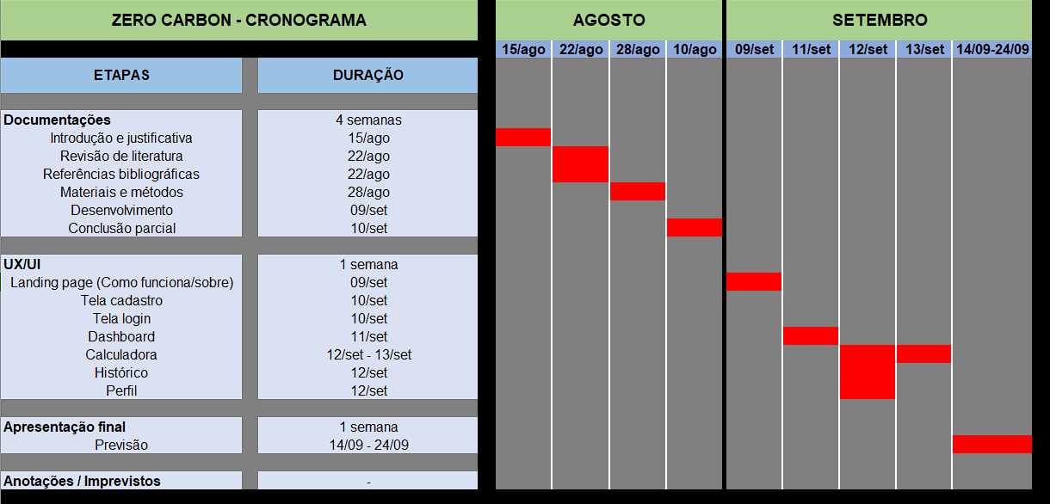

Cronograma de Execução (A2):
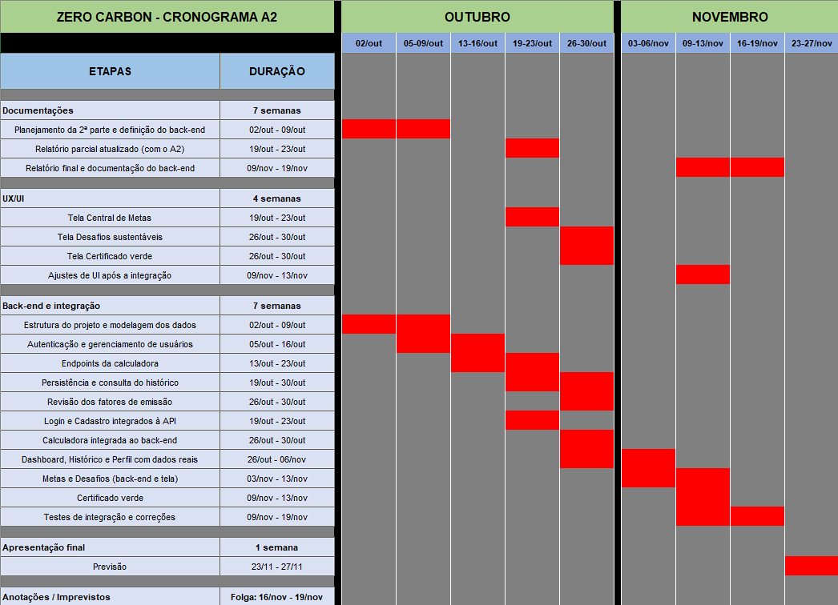

Telas do site (temas claro e escuro)
Tela 1 - Landing Page
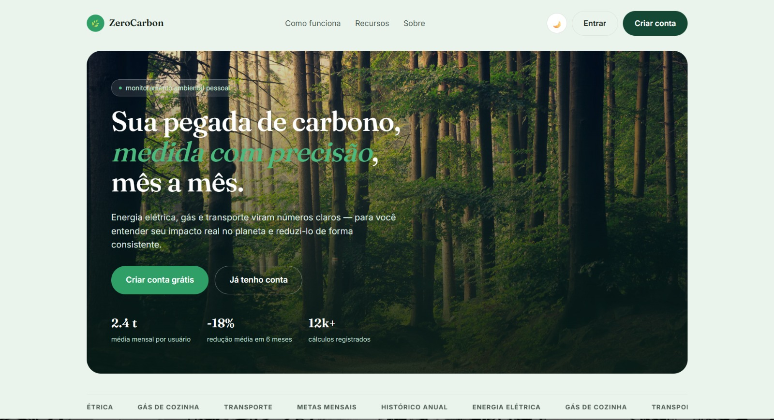
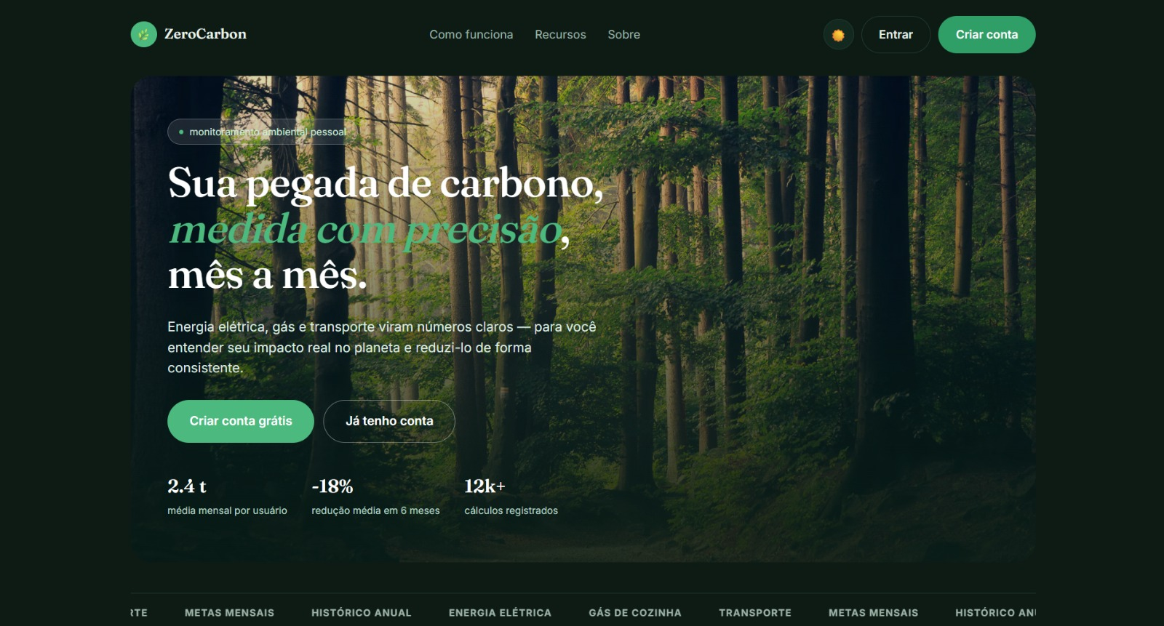

Tela 1 – Landing Page (Como funciona)
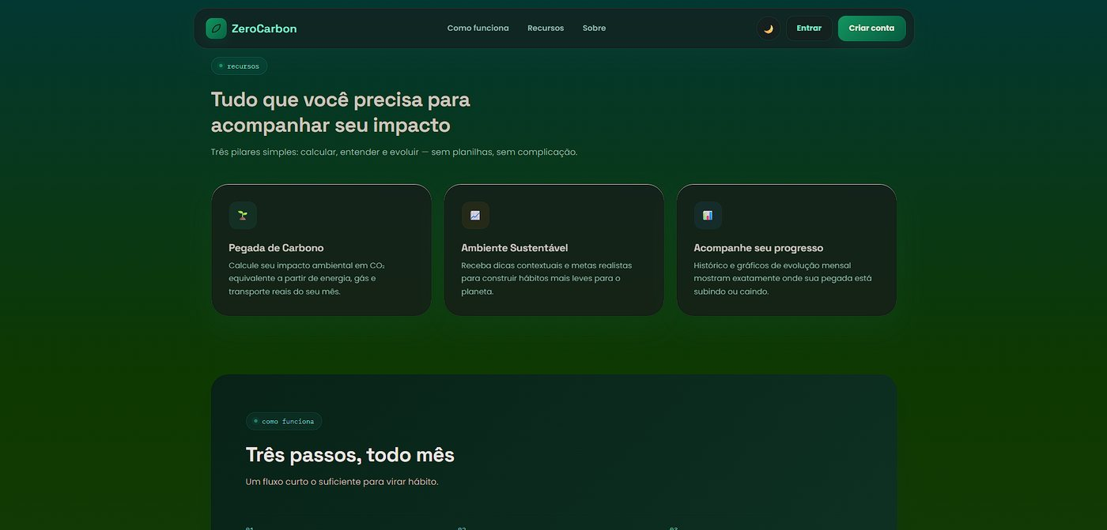
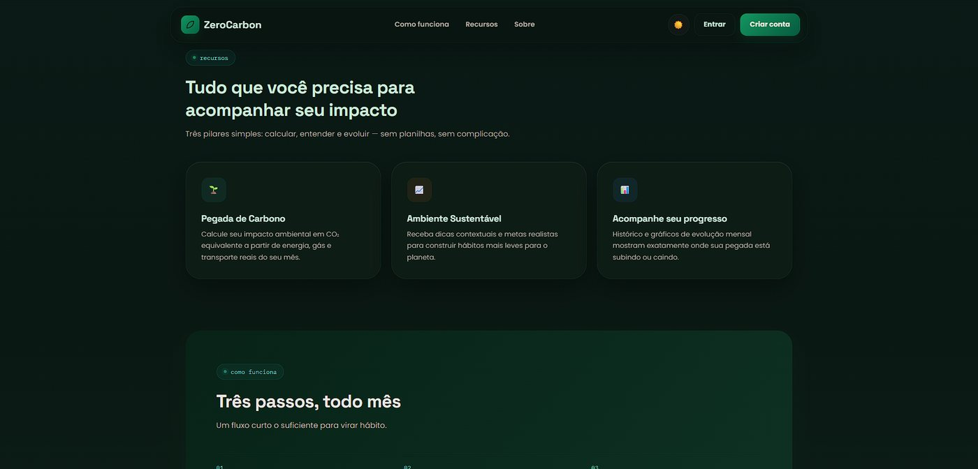

Tela 1 – Landing Page (Sobre)
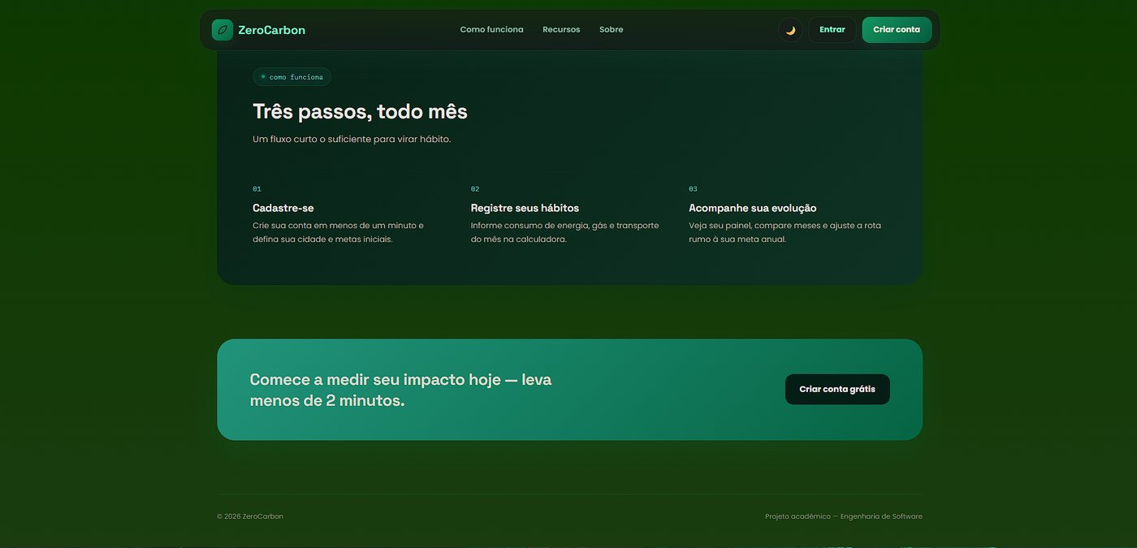
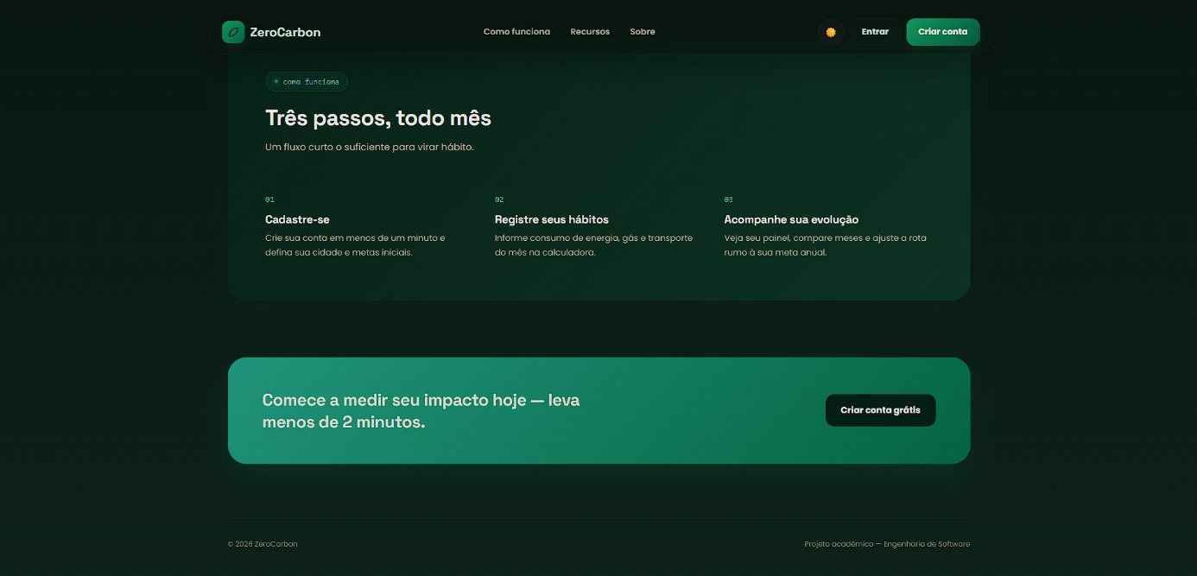

Tela 2 – Cadastro
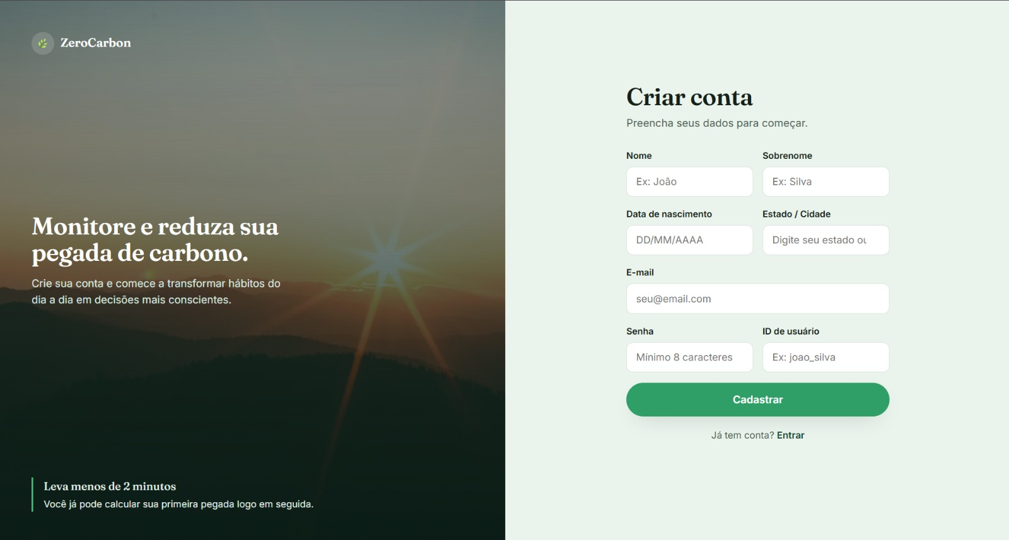
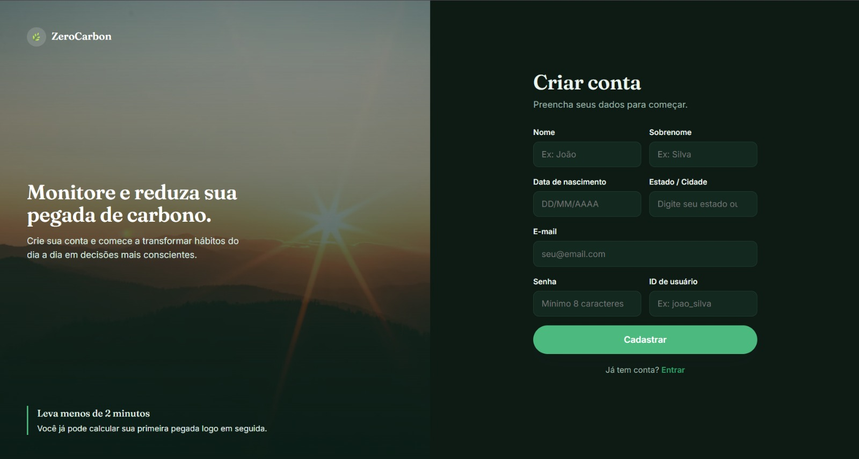

Tela 3 - Login
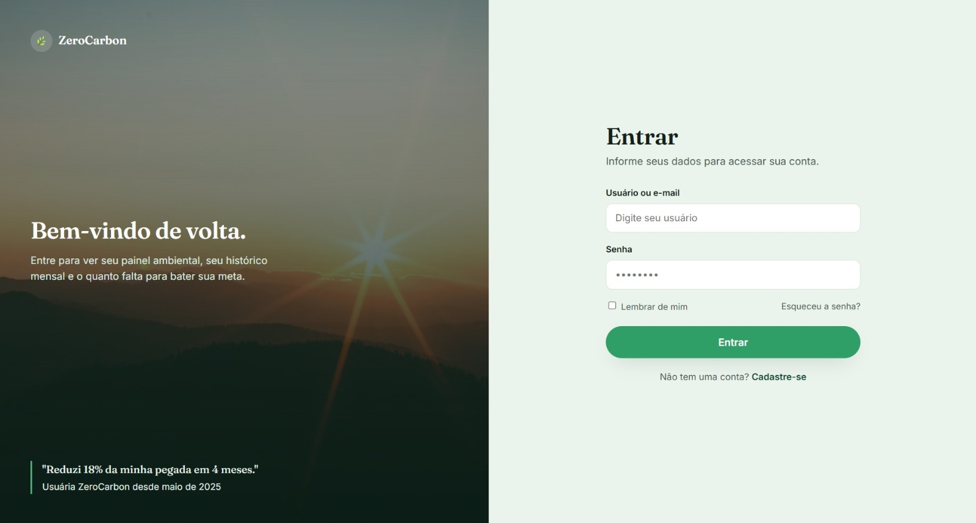
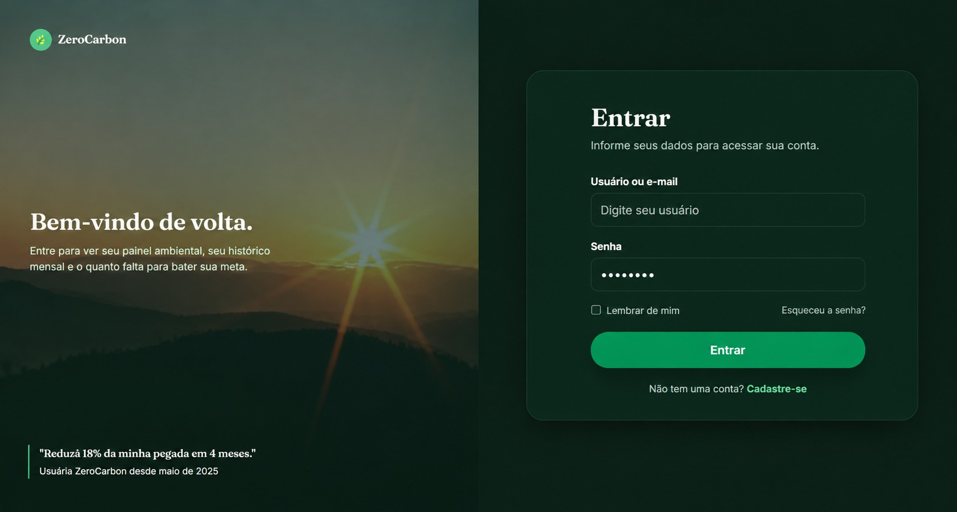

Tela 4 - Dashboard
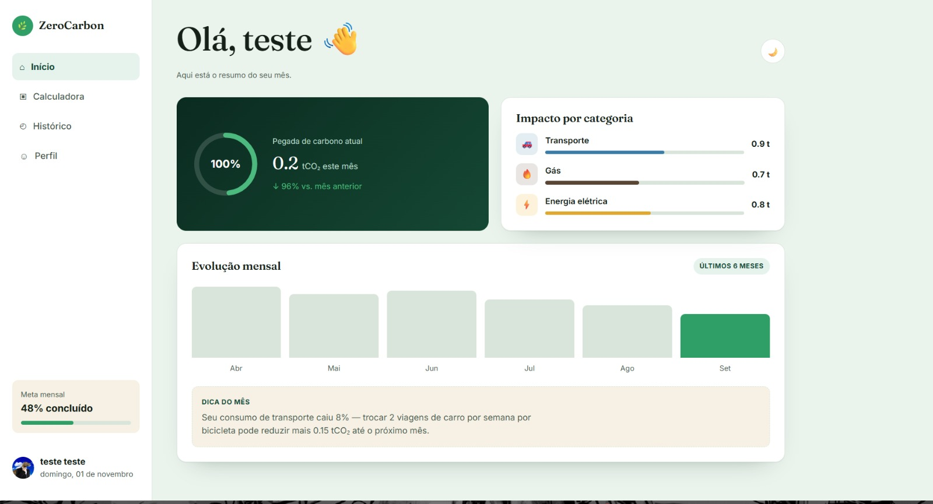
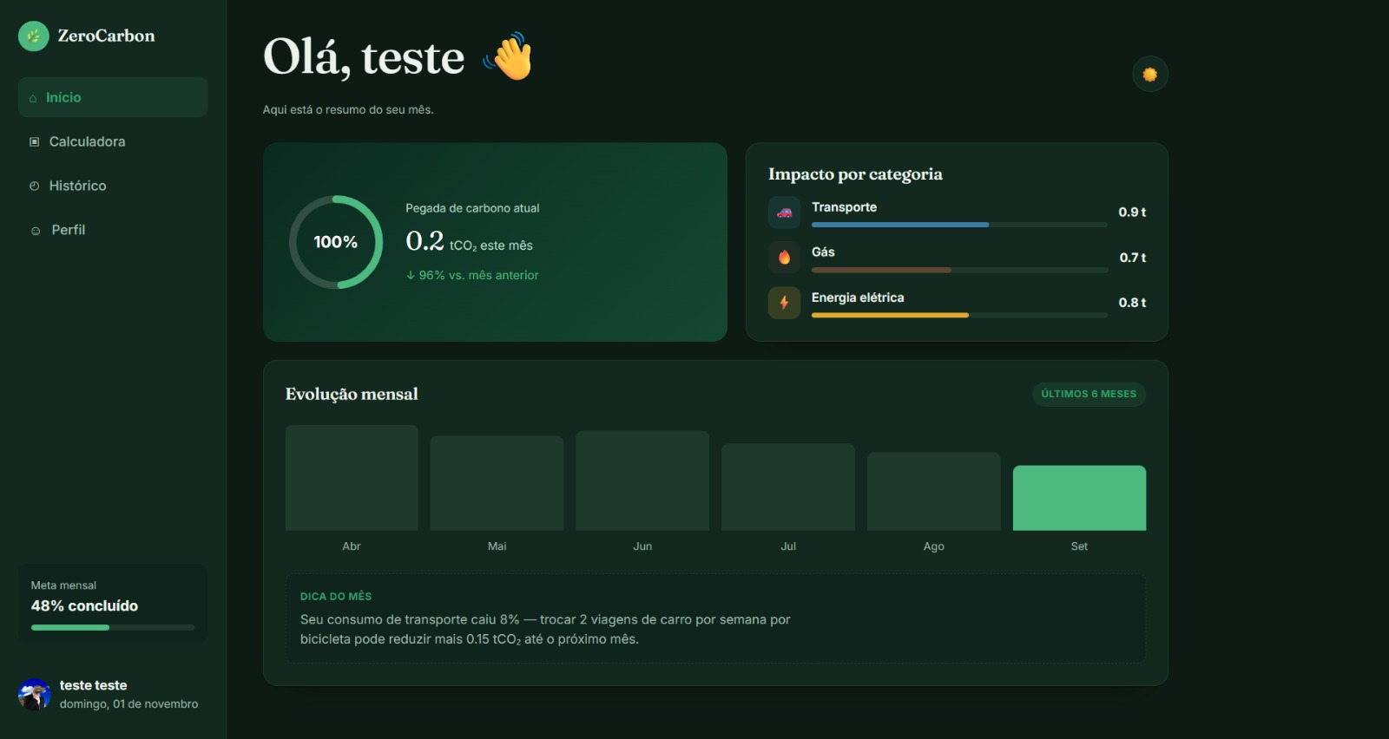

Tela 5 - Calculadora
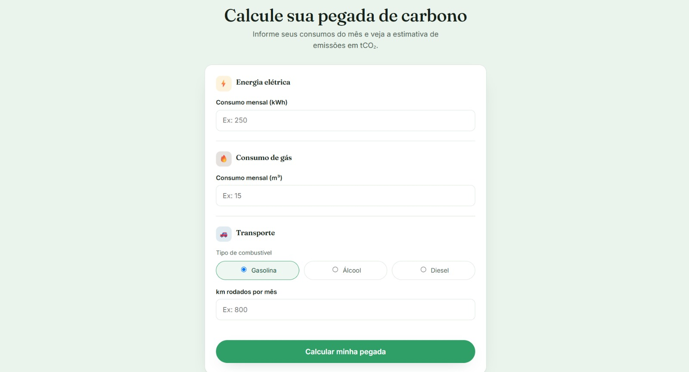
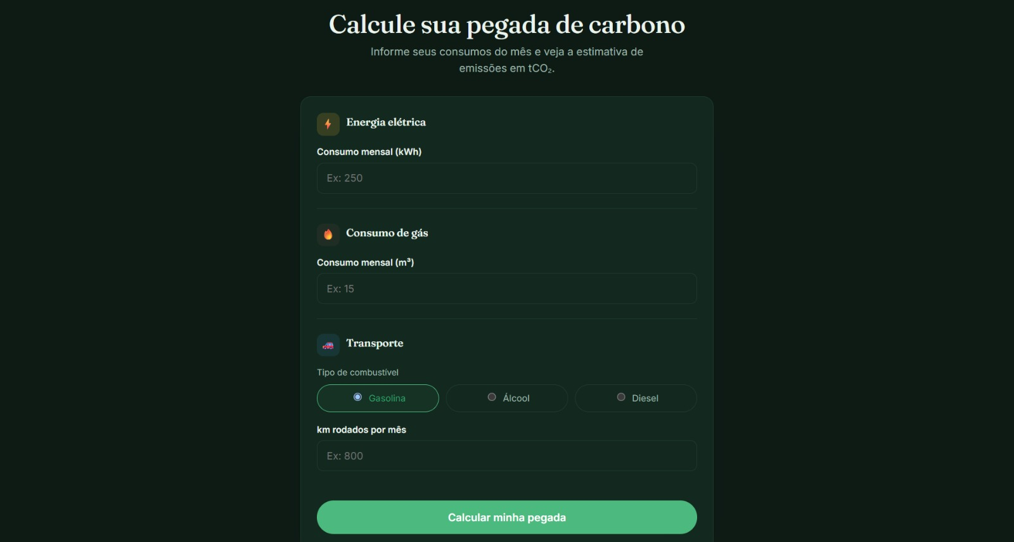

Tela 6 - Histórico
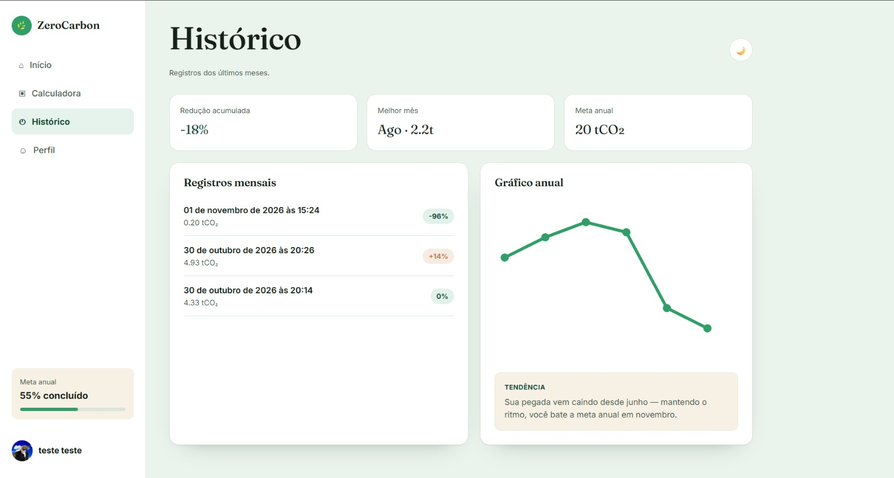
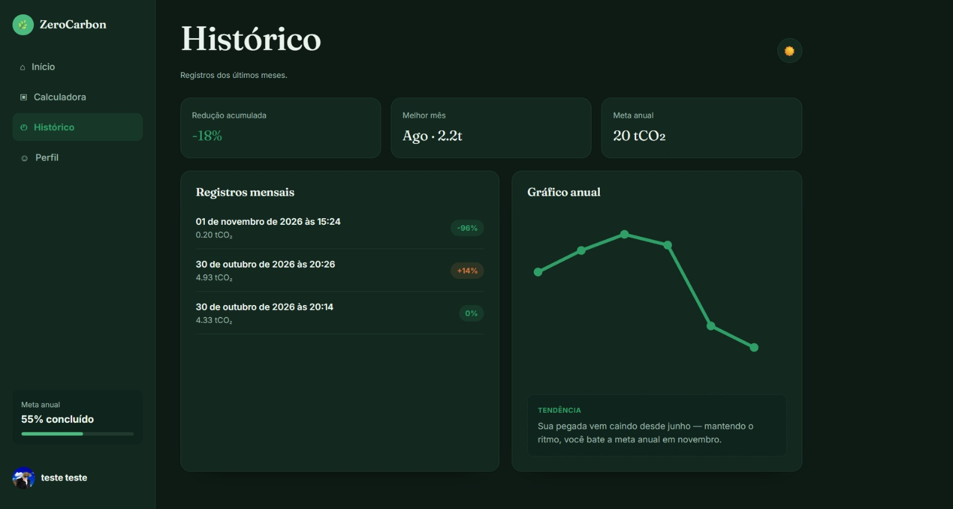

Tela 7 - Perfil
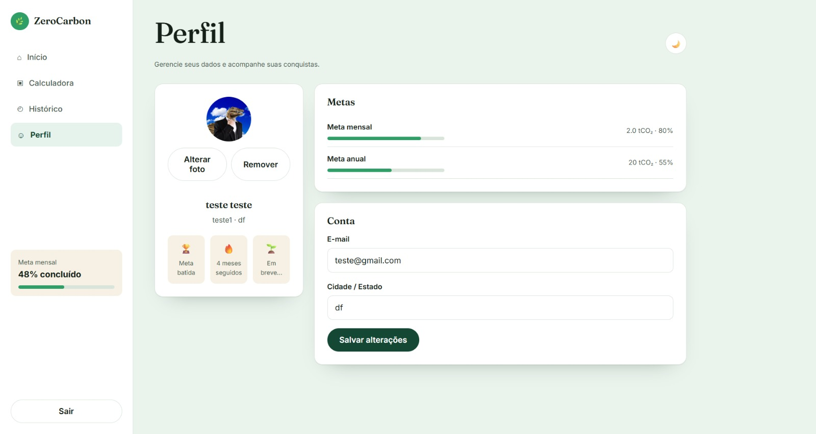
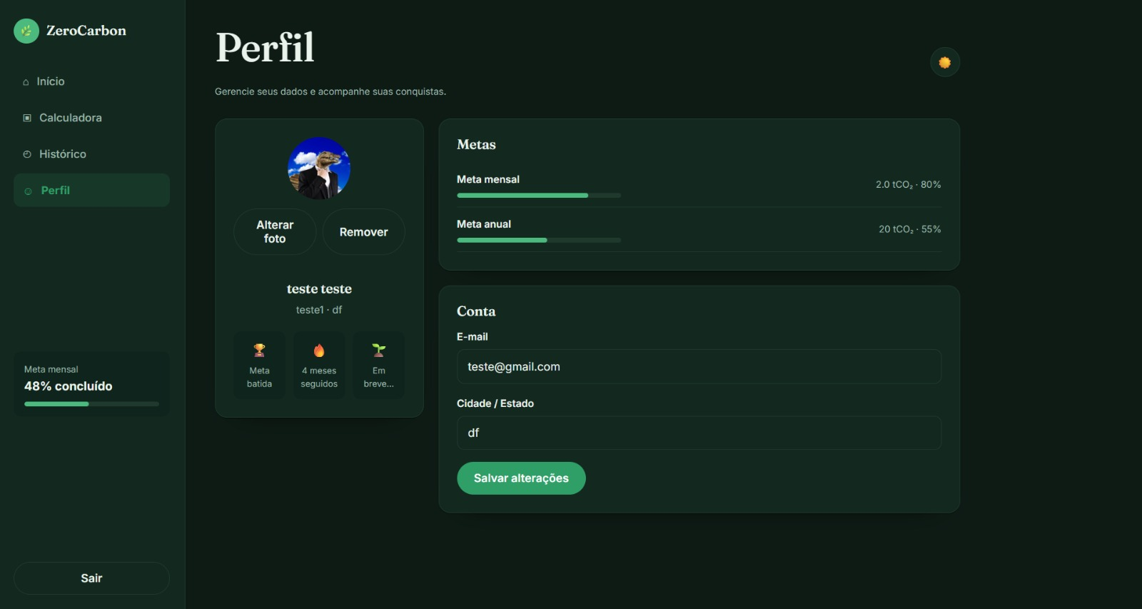

EVIDÊNCIAS DE TESTE
Responsividade (temas claro e escuro):
Tela 1 - Landing Page
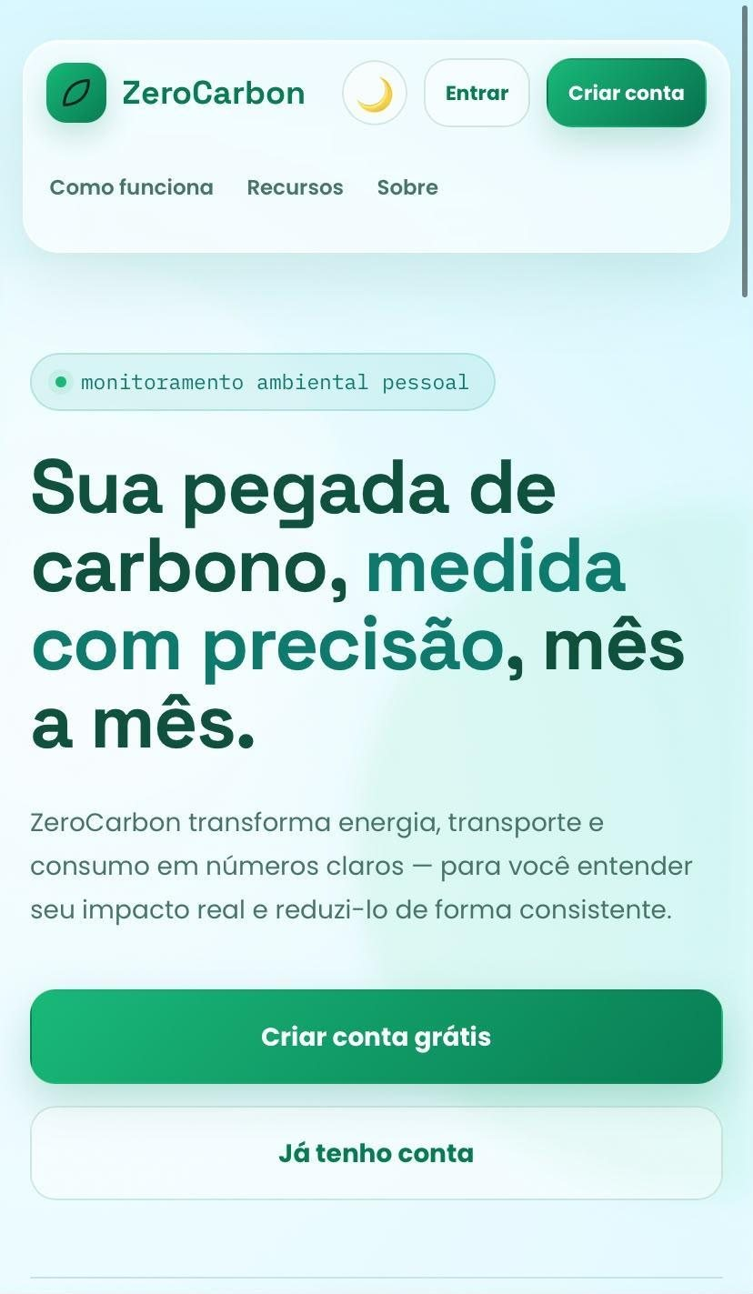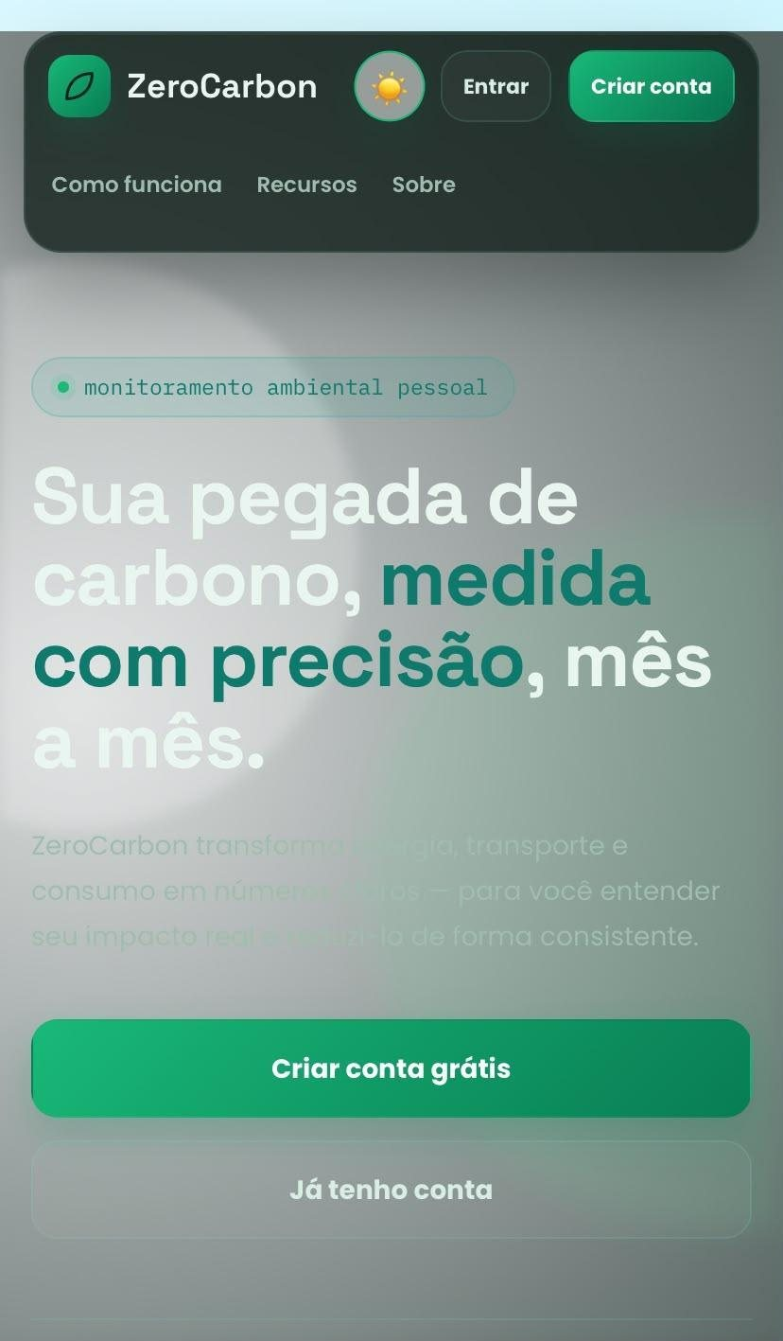

Tela 1 – Landing Page (Como funciona)
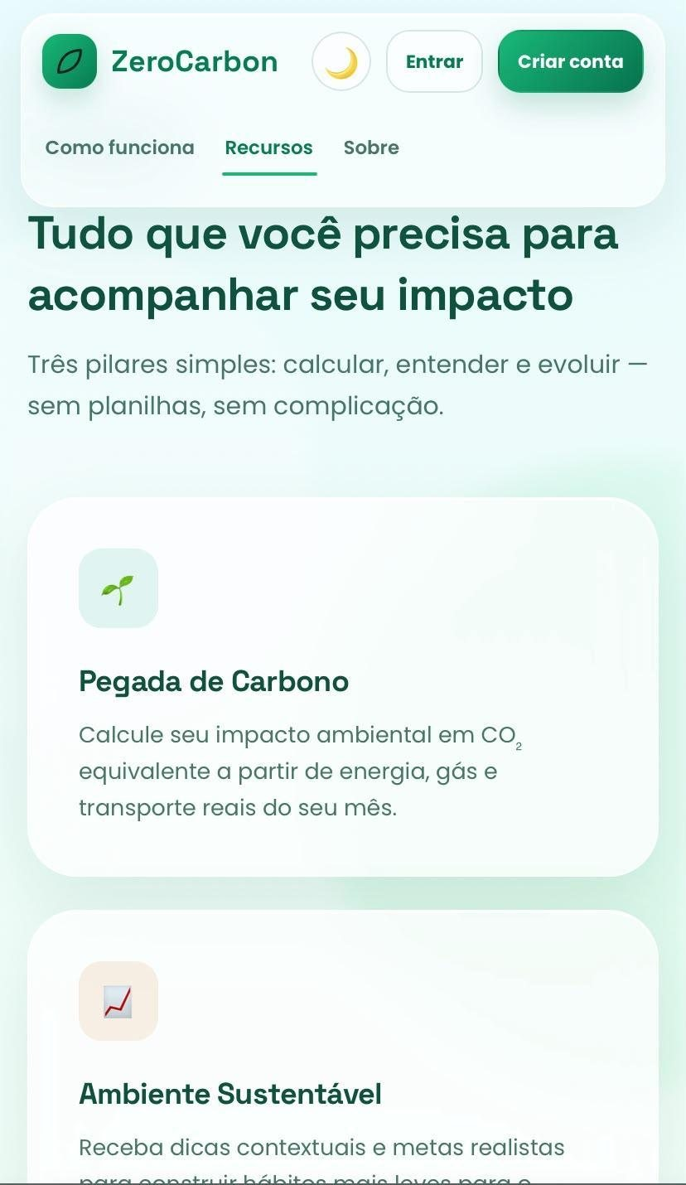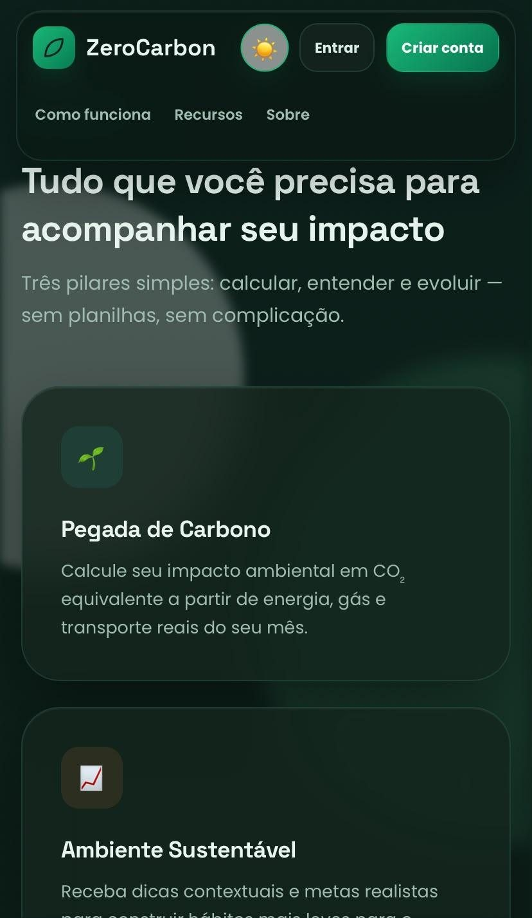

Tela 1 – Landing Page (Sobre)
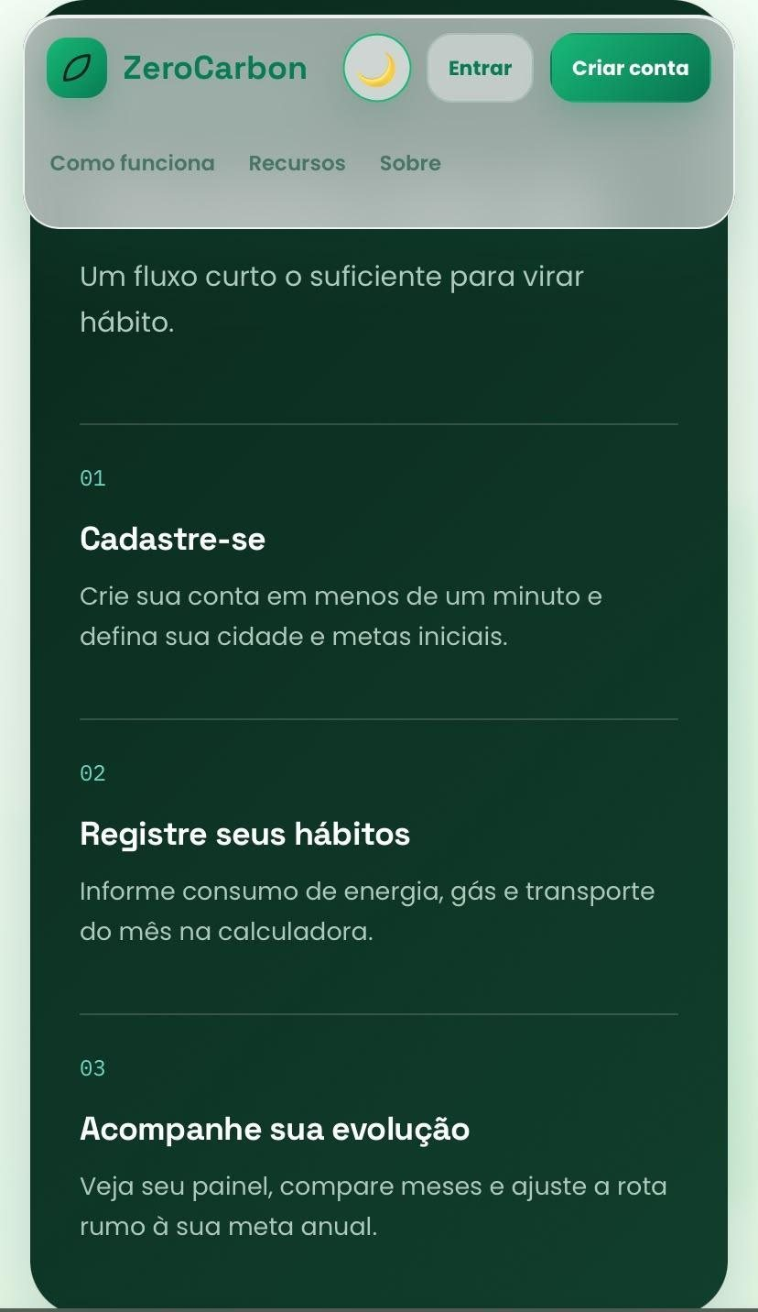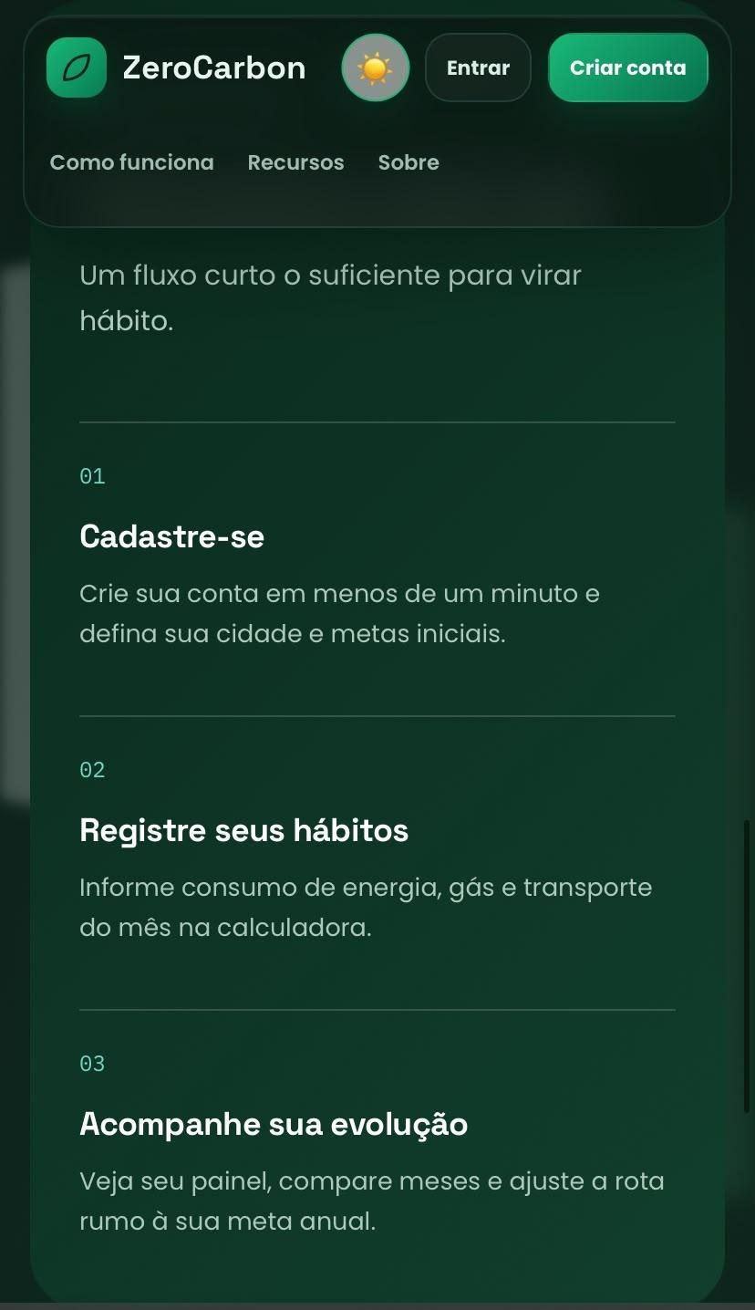

Tela 2 – Cadastro
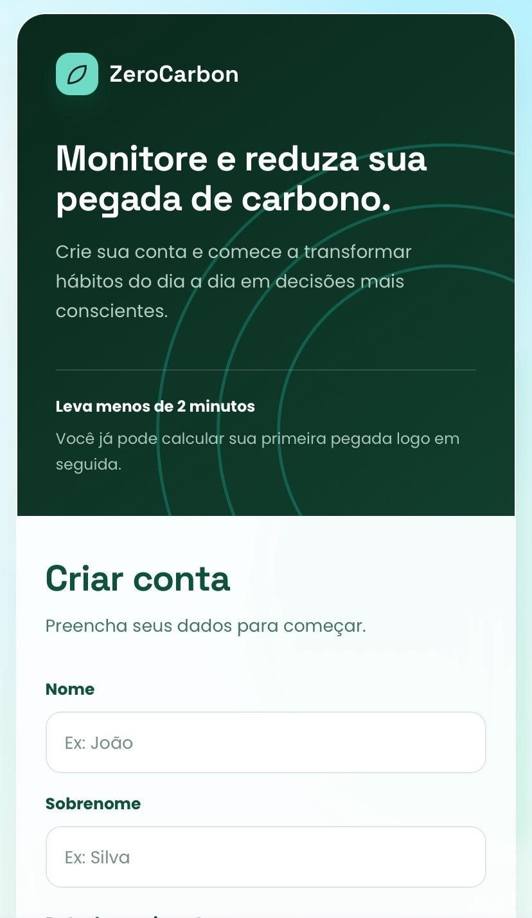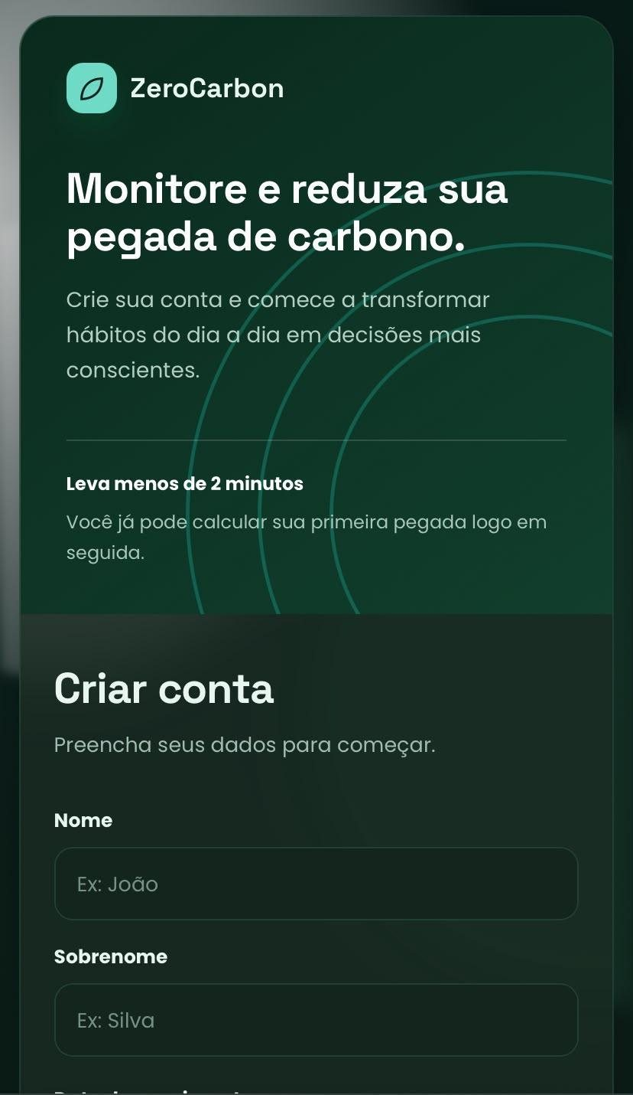

Tela 3 - Login
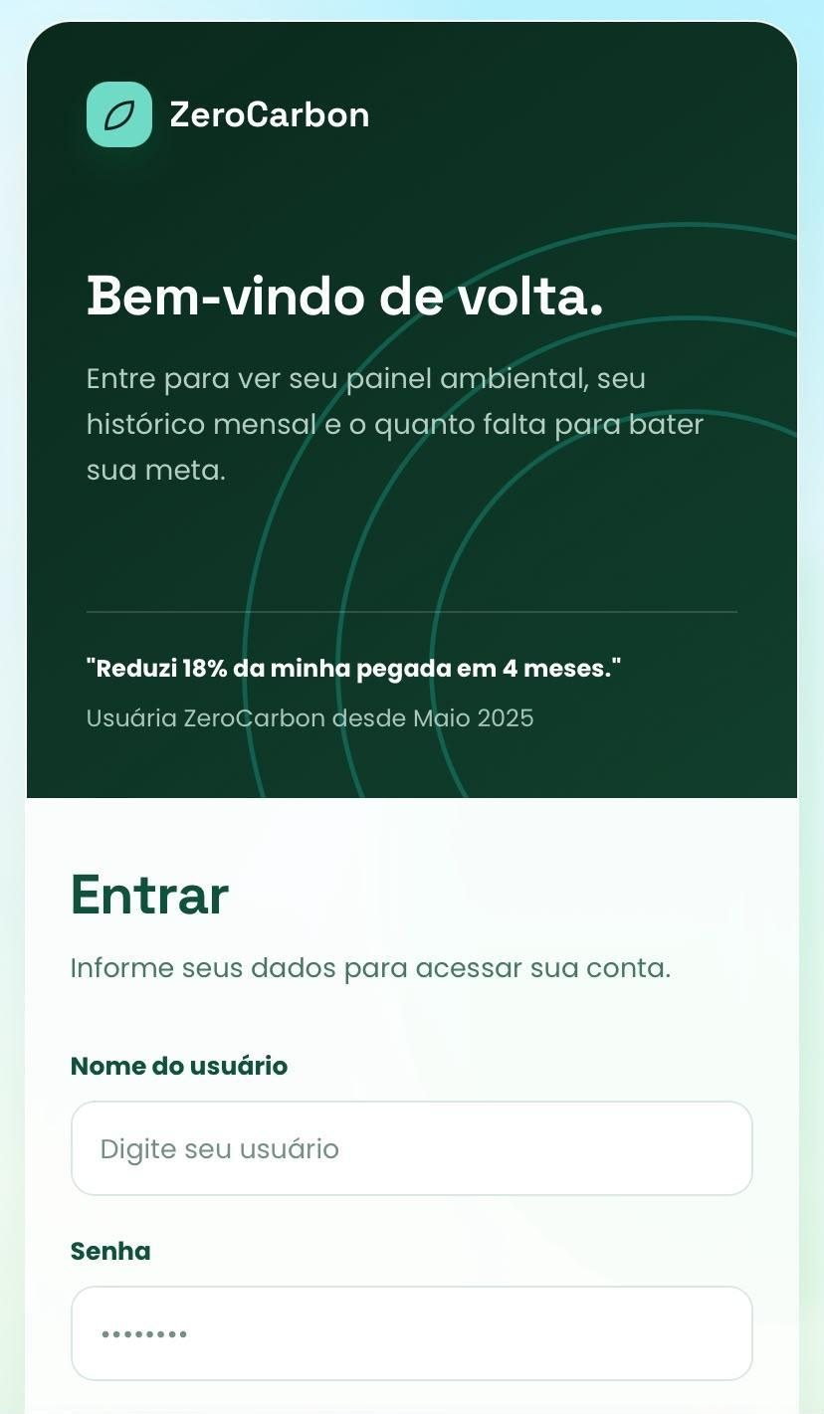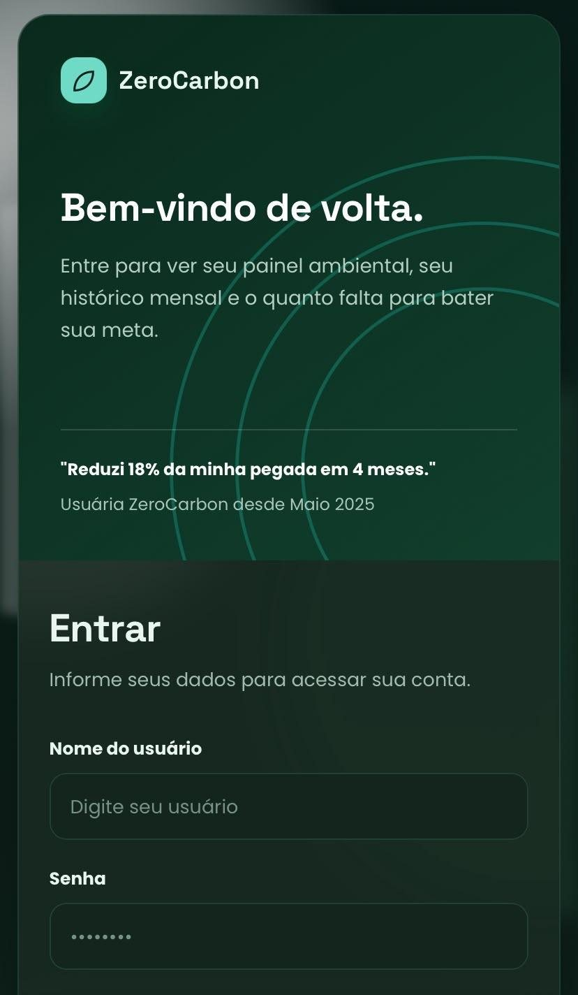

Tela 4 – Dashboard
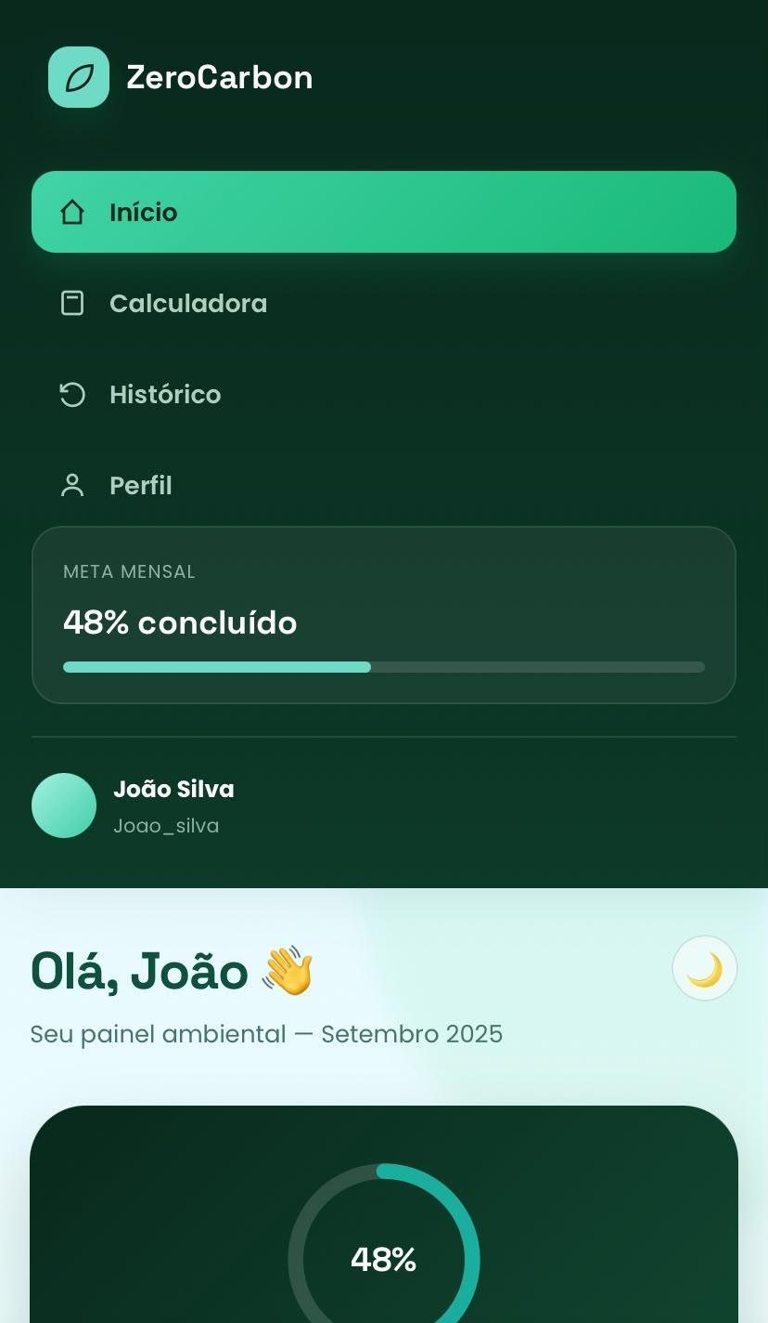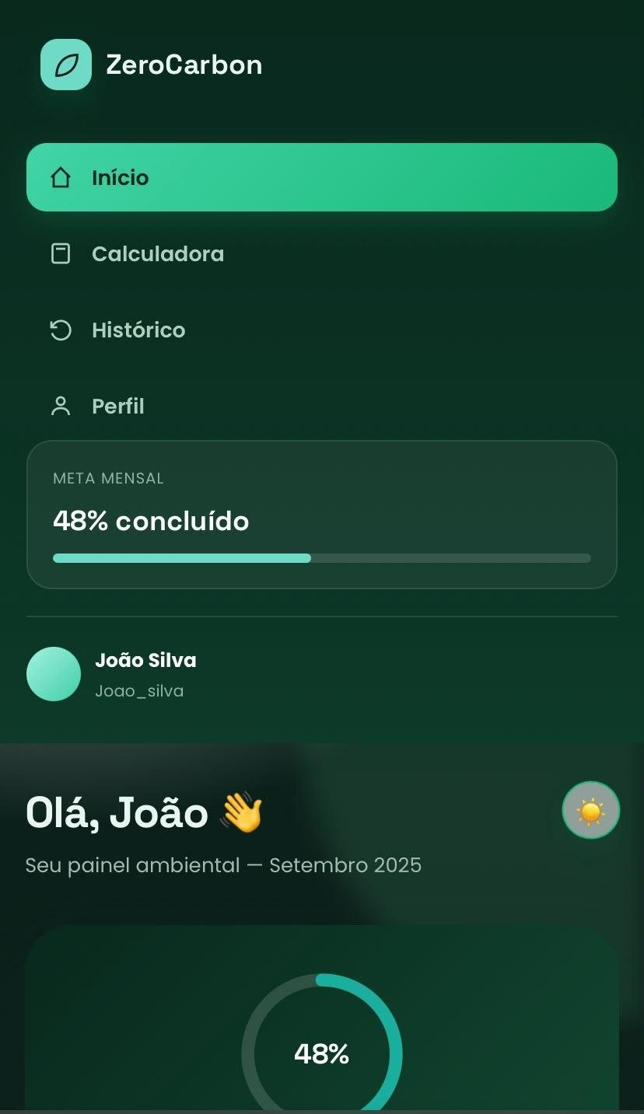

Tela 5 – Calculadora
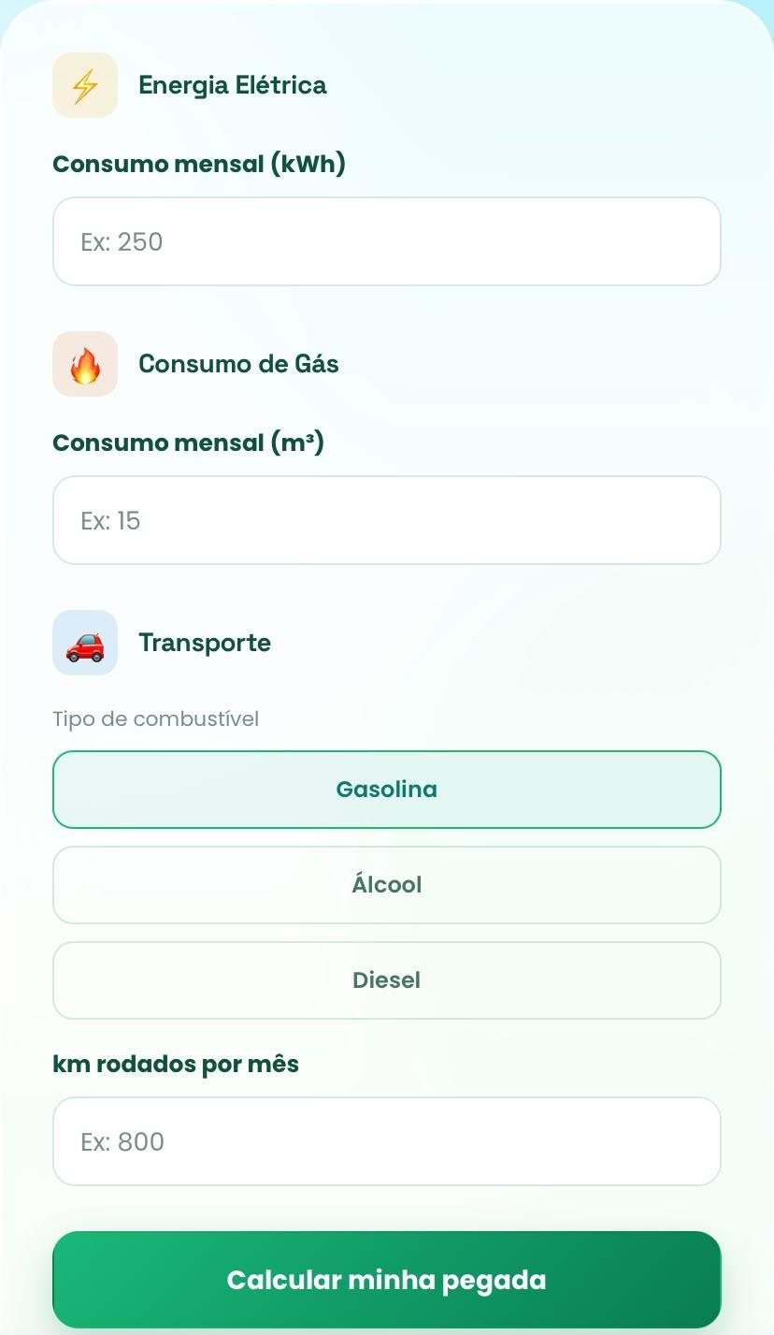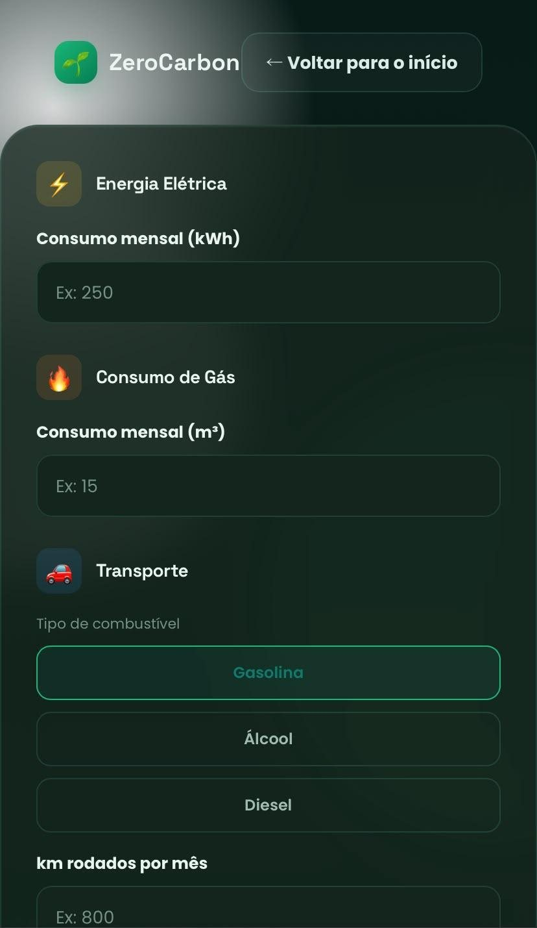

Tela 6 – Histórico
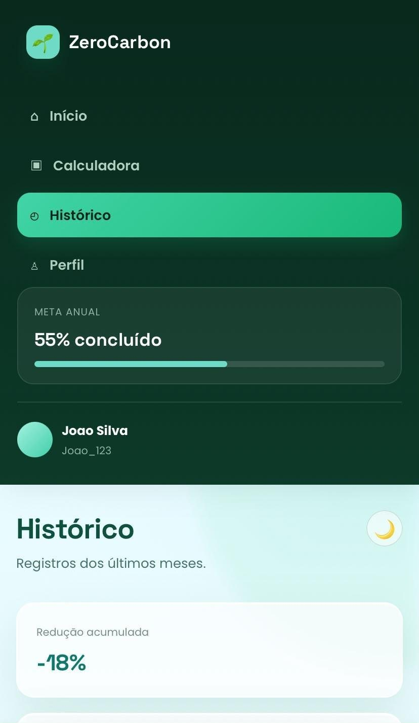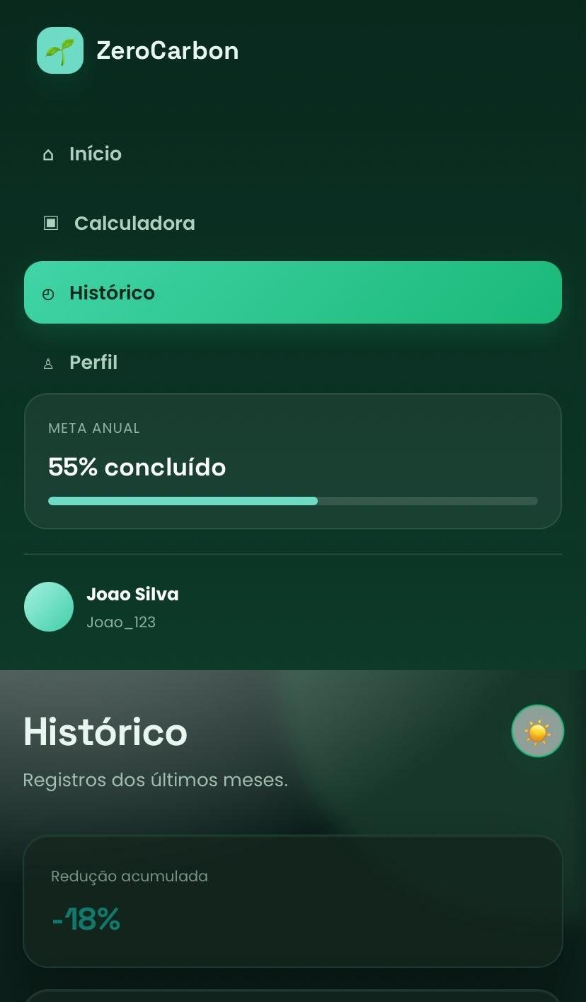

Tela 7 – Perfil
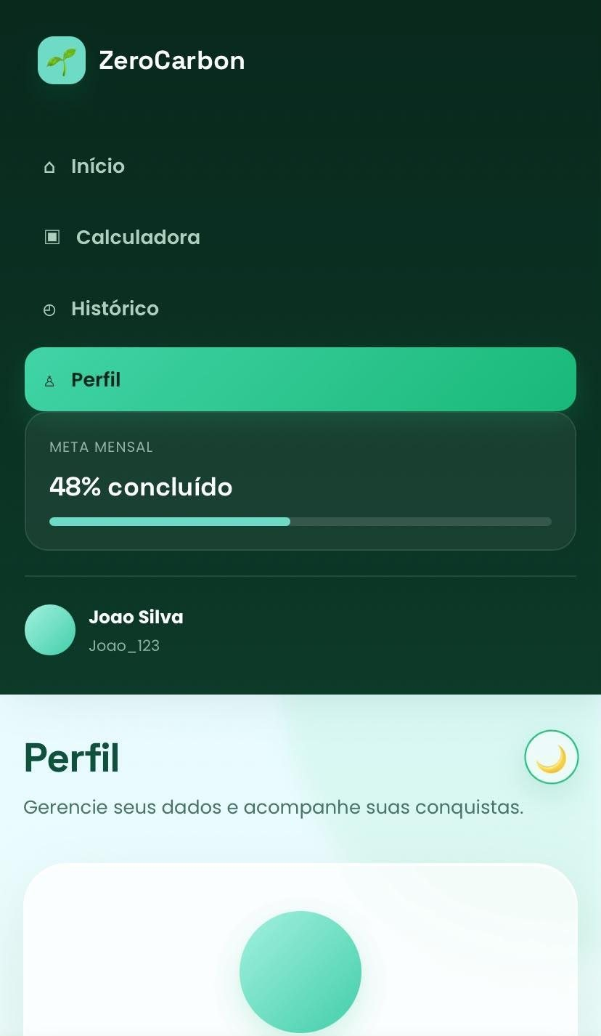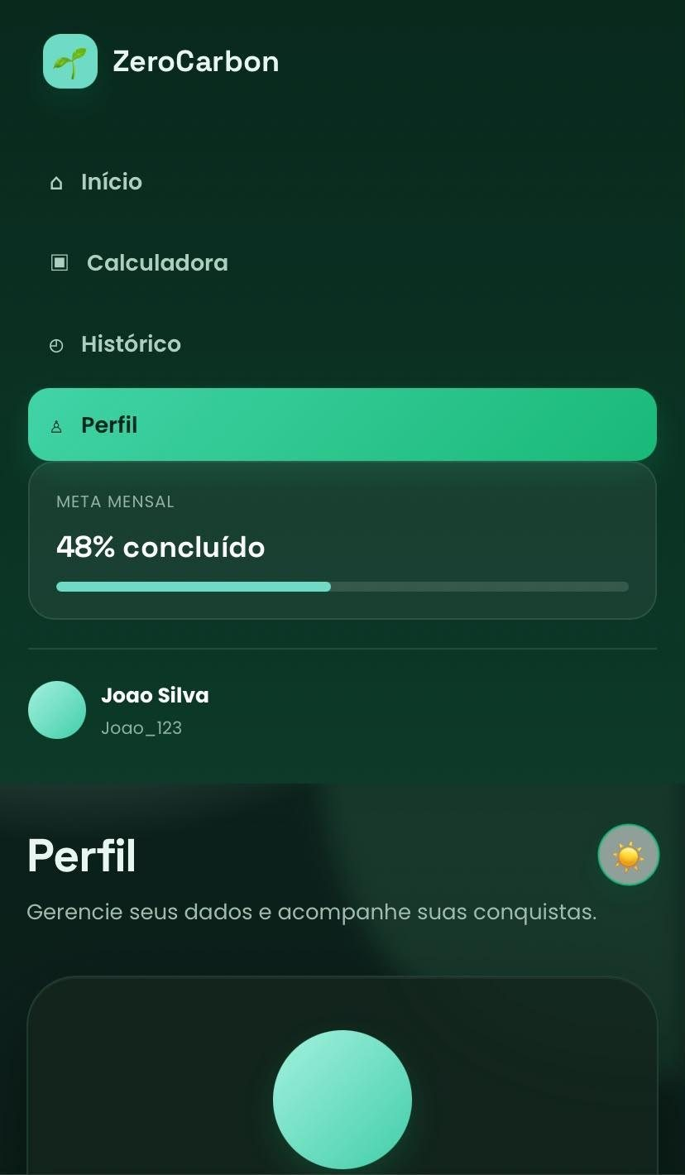

Segurança:
As evidências de segurança serão registradas após a conclusão da autenticação real e da persistência dos dados no back-end, conforme previsto nas próximas etapas.
Validações:
As validações da integração entre frontend e back-end serão registradas junto aos testes de integração previstos no cronograma A2.
Equipe do Projeto:
[Inserir aqui a fotografia da equipe do projeto]

______________________________  Prof. Hudson Neves  Assinatura | ______________________________  Coordenadora Ana Carolina  Assinatura e Carimbo

